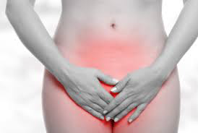

SEQUEDAD VAGINAL.

La sequedad vaginal es la falta de hidratación y lubricación en esta parte del aparato genital interno de la mujer. Afecta hasta a un 17% de las mujeres antes de la menopausia, llegando a afectar al 50% de las mujeres postmenopáusicas.
La mujer que padece sequedad vaginal refiere sensación de quemazón, prurito, tirantez o pesadez vaginal. También puede notar escozor al orinar y aumento de las infecciones vaginales y de orina. Todo ello produce una disminución en la calidad de vida. En el aspecto sexual, la situación se agrava más si cabe, ya que la falta de lubricación durante la respuesta sexual producirá dolor en la penetración, lo que se denomina dispareunia. Esto producirá rechazo al encuentro sexual y, por tanto, una disminución del deseo a largo plazo. La mujer puede percibir esa falta de lubricación como una mala respuesta al estímulo sexual y considerar que su libido no es adecuada. Es necesario romper pronto esta espiral para evitar problemas de pareja y una pérdida de autoestima de la mujer.

Supone el 15% de las visitas al ginecólogo.

CAUSAS.




La sensación de sequedad vaginal puede ocurrir por múltiples motivos:

- Disminución hormonal características de los estados menopausicos. En la menopausia se disminuye los niveles de estrógeno, hormona responsable de la producción de lubricación.
- Tratamientos anticonceptivos hormonales de baja dosis, mujeres sometidas a tratamientos supresores hormonales como en algunos casos de Cancer de mama, miomas... Son fármacos que causan una menopausia transitoria.
- Tipo de vaginitis.
- Durante el embarazo, pos parto o en el periodo de lactancia también puede alterarse el proceso de humidificación vaginal, el problema desaparece cuando los niveles hormonales vuelven a la normalidad.
- El estrés, aumenta la liberación de cortisol en la sangre, que provoca el desequilibrio en las demás hormonas, y como efecto negativo la sequedad vaginal.
- Sustancias tales como el tabaco, marihuana, alcohol también interfieren en las funciones estrogenicas.

TRATAMIENTOS.
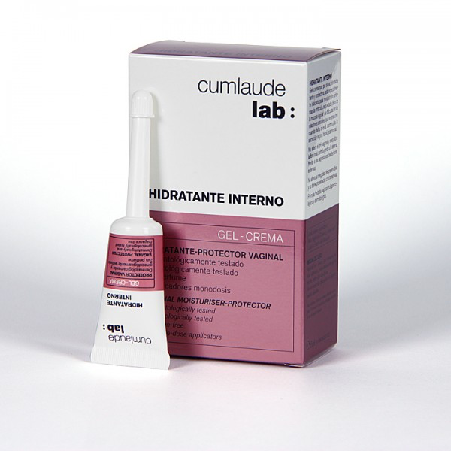

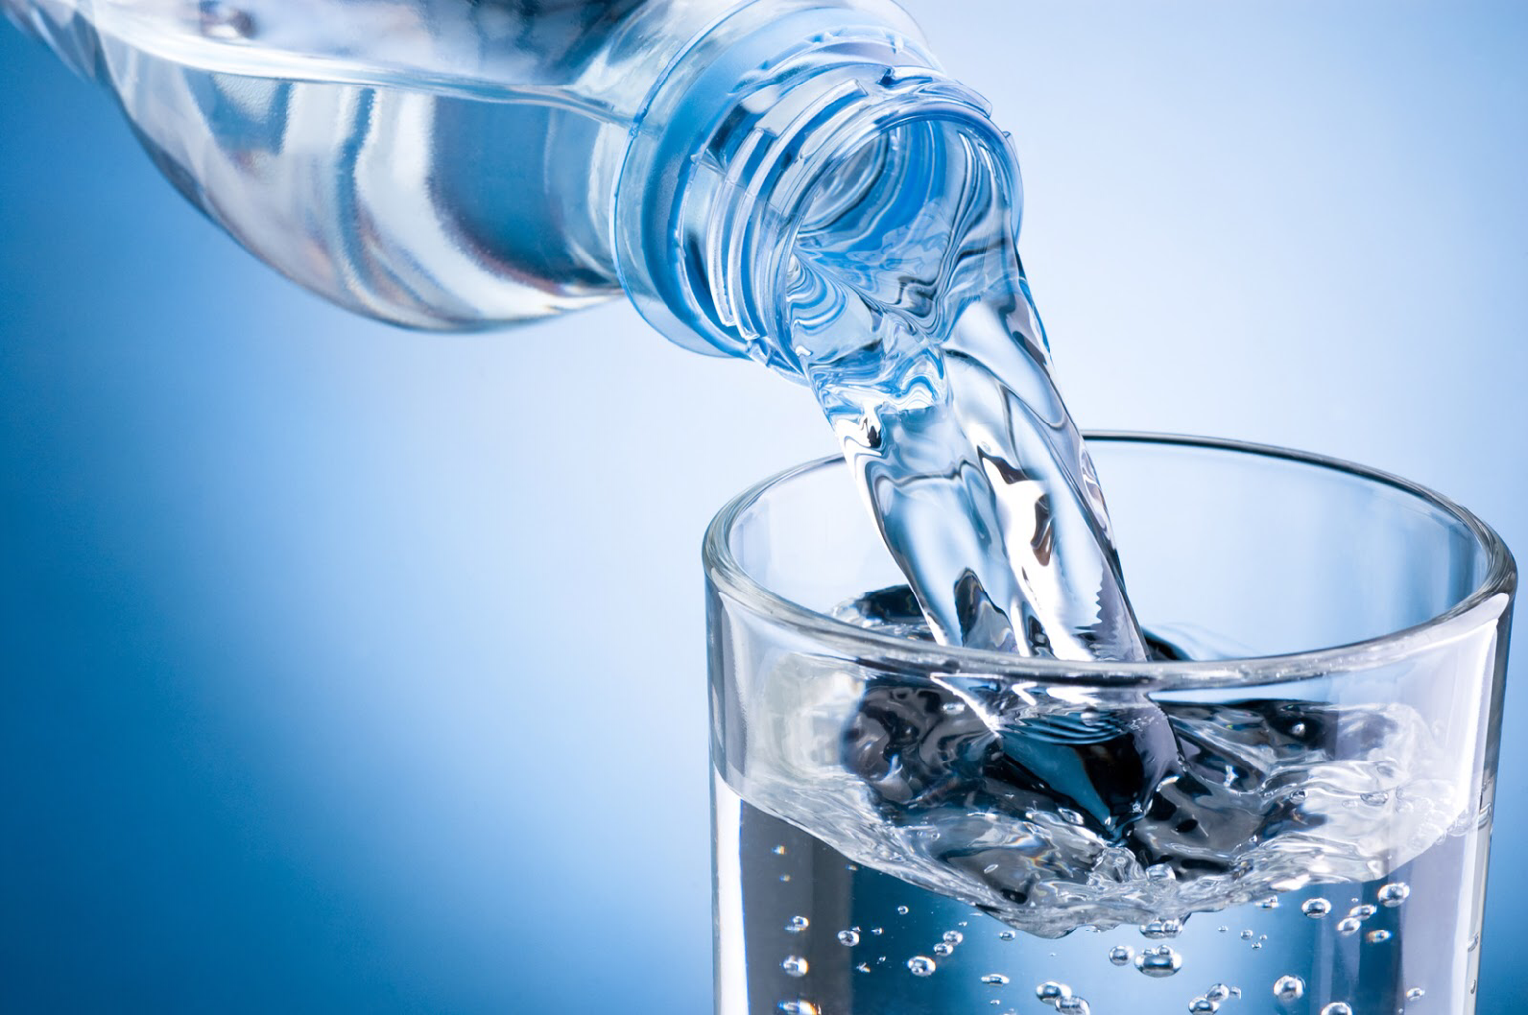
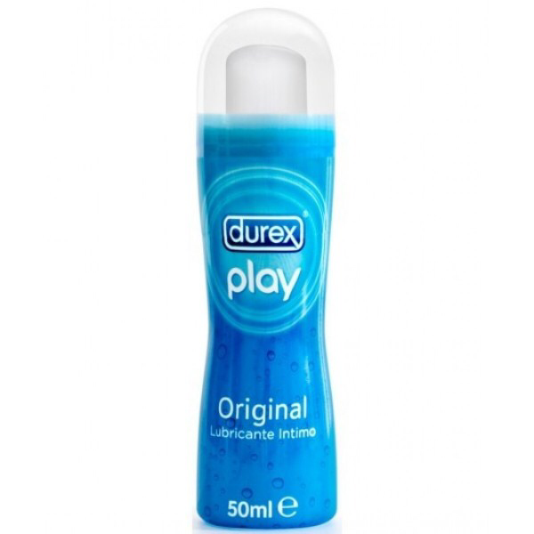
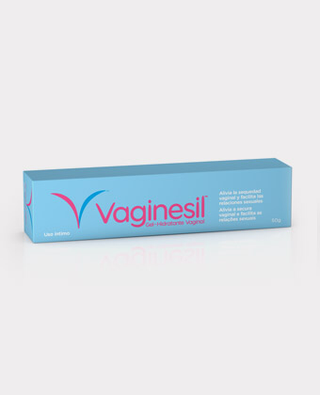
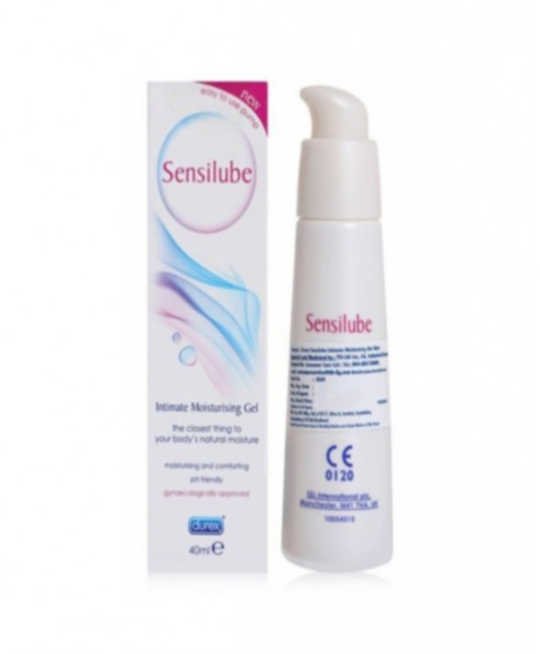

Los tratamientos para la sequedad vaginal están encaminados a corregir los factores desencadenante y a mejorar la sintomatología adversa. Además, es recomendable evitar el consumo de sustancias como el tabaco y alcohol, ajustar las medicaciones (tanto en dosis como en tipo de fármacos) y suplementar hormonalmente a aquellas mujeres en que sea necesario. Estas sustituciones hormonales pueden ser tópicas en forma de cremas estrogénicas vaginales.

Tratamientos y hábitos contra la sequedad vaginal:

- Lubricantes naturales a base de agua para mantener tu vagina lubricada y humectada, deben de ser de base hídrica frente a siliconas, porque son fácilmente absorbibles por el cuerpo, DUREX y CONTROL son de las marcas más conocidas, no se recomienda el uso de vaselina y/o aceites minerales que pueden adherirse a las mucosas de la vagina y alterar o incluso favorecer el desarrollo de microorganismos.
- Debes evitar por completo el hábito de fumar, se conoce que el tabaco obstaculiza y destruye la producción de estrógeno a en el cuerpo, conduciendo a la sequedad vaginal.
- Evita el uso de productos químicos agresivos cerca de la vagina pueden causar irritación y finalmente la sequedad vaginal.
- Es necesario beber más agua y otros líquidos en genera, a fin de mantener la región vaginal, como el resto del cuerpo siempre hidratado, también es necesario evitar el consumo de sustancias deshidratante como los antihistaminico y la cafeína.
- Las vitaminas B y A, los Betas carotenos y los fitoestrogenos son eficaces en el tratamiento de la sequedad de la vagina, los alimentos que son ricos en estas vitaminas son las manzanas, las semillas de lino, las nueces, las alfalfas y los granos enteros.

Un análisis de sangre con “perfil hormonal” permite conocer si existe algún desequilibrio en las hormonas que pueda ser causa de la sequedad.

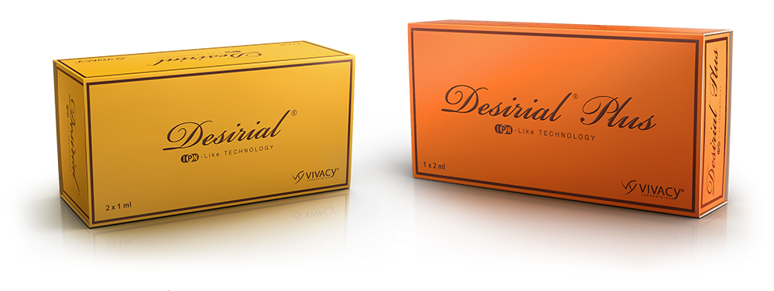
Como tratamiento más novedosos, se utiliza las inyecciones de ácido hialurónico. Desirial® Consiste en pequeñas micro-inyecciones en la zona vestibular de la vagina, realizadas por el ginecólogo, donde se aplica ácido hialurónico, consiguiendo bioestimular y rehidratar las capas superficiales de la piel y de la mucosa de las zonas genitales. Esa rehidratación por consiguiente elimina la sensación de sequedad, consiguiendo una tonificación de la piel a través del efecto higroscopico del ácido hialurónico inyectado. Para evitar las pequeñas molestias que pueda ocasionar la aplicación del tratamiento, previamente se aplica un anestésico local en crema indicado para la zona.

Este tratamiento tiene una duración de un año mas o menos, dependiendo de la patología de cada paciente.

